HR-SY10/SW10

NB-IoT型无线水压、水位传感器

使用说明书
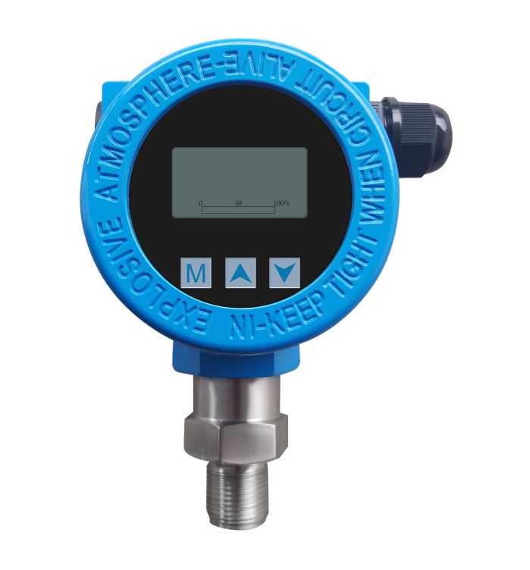
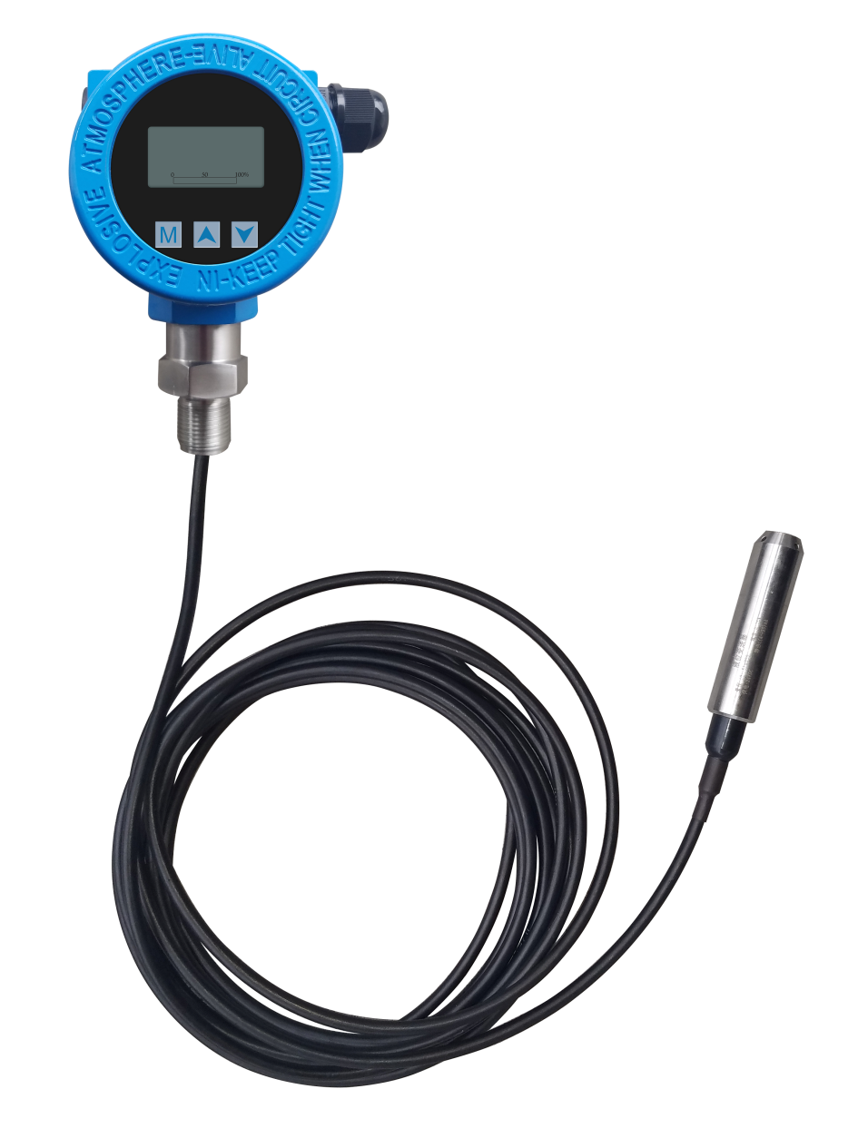

2018-03-01版
- 产品概述
HR-SY10/SW10智能型无线数字压力/液位传感器是我公司推出的一款高精度、高稳定性的智能化数显产品。适用于压力/液位实时测量和显示。该产品采用专用宽温液晶显示、高稳定性传感器，并通过精密数字化温度补偿及非线性修正技术精心制造，确保压力测量的高精度和高稳定性。内置的无线模块利用NB-IoT网络为用户提供无线长距离低功耗的数据传输，实时将传感器所有状态数据发送到云端后台管理服务器，实现与智慧消防云平台报警联动和数据统计分析。
- 产品特性
◆电源：两节DC3.6V一次性锂亚电池
◆最大工作电流：≤120mA
◆无线发射功率：＜23 dBm
◆接收灵敏度：＜-135 dBm
◆标准及频段：电信版，850MHz
◆理论带宽：200Kbs
◆设备信号穿透能力强，比GPRS接收灵敏度高20dB
◆支持标准的UDP传输协议
◆支持报警状态无线传输至服务器，可配置服务器地址和端口
◆卡接口：1.8V/3V SIM/UIM卡接口
◆采用精密数字化温度补偿和非线性修正技术，宽温度范围全量程精密补偿；
◆多种数据类型指示(百分比、输出电流显示)；
◆专用宽温度LCD 液晶屏显示(-30℃～80℃)；
◆同时提供多种供电方式；
◆垂直安装或轴向安装，提供多种压力接口及接口材料；
◆带参量化的LCD 和三个设置按键。
◆根据用户需求及现场情况，采集频率和采集时间间隔可以设置。
◆电池电量监测，当电量不足时，表屏幕闪烁提示同时上报至集中管理平台。
◆水压/水位报警阈值可根据实际需求设定修改。
- 应用
HR-SY10/SW10用来指示和监测安装点现场的水压/水位数值变化，并通过内置无线传输模块将实时数据上传至集中管理平台，便于用户智能化集中管理，主要应用于以下行业：

• 消防水系统 • 城市供水
• 污水处理 • 长距离供热
• 食品工业 • 化工、能源
- 技术参数
输入
被测变量 | 压力
最大测量范围 | 0~2000Kpa（可根据需求定制）
被测变量 | 液位
最大测量范围 | 0-1000CM（可根据需求定制）
输出
综合精度 | ±0.15%FS/ 0.15℃
温度补偿 | -10℃～70℃
振动影响 | < ± 0.05％/g，各个方向500Hz （符合IEC 68 -2-64）
额定条件
环境条件
环境温度 | -25～+85℃
贮存温度 | -40～+85℃
防护等级 | IP65 ，符合EN 60529
电磁兼容 | EN 61326/A2 附录A （2001 ）
显示和控制
显示 | SFTN液晶，白色背光，6位数字显示。
极限值 | 自由设置
参数设置 | 使用3个按键
单位 | Mpa（Kpa Mpa ℃ 可选）液位单位默认CM。
重量 | 约0.5kg
非接液部件材料
压力接头 | M20*1.5 ，不锈钢，长度20mm（材料和接头规格可客户要求定制）。
电气连接 | 使防水接头，气孔电缆入口符合EN 175301 -803A 标准
测量周期 | ≤ 100ms
选型提示：特殊要求，敬请与本公司联系，并在订单中予以注明。

注意事项：
1、如需对仪表进行校准，请与我公司联系，非专业人士不得进行仪表校准。
2、对表进行校准时，请先使表处于开机状态，恒温1小时候后进行校准。

- 操作界面
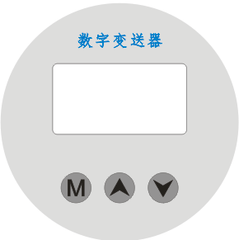
三键界面
- 通讯参数设置
操作码：0485
  - 输入操作码
测量状态按“设置”键 ，显示“-COD-”；按“设置”键确认，显示“0000”，个位闪烁，按“下”键，调整为“0005”；按“上”键，十位闪烁，按“下”键，调整为“0085”；按“上”键，百位闪烁，按“下”键，调整为“0485”；按“设置”键确认，进入“通讯参数设置界面”。
  - 选择地址编号
显示“Addr”,按“设置”键，显示“001”(上次设置值，001是出厂默认值)，通过“上”键(数据左移键)和“下”键(数据增加键)来设置地址(范围1～255，地址设置已经做了容错处理，输入地址不会大于255，如果设置时，显示的地址大于250，而需要设置小于次数的地址时，请从高位开始设置，例1：显示251，设置191，必须先将百位数设置为1；例2：显示258，设置249，必须先将十位设置为4。)，调整完成后按“设置”键确认，显示“bps”。
  - 选择波特率
按“设置”键显示“2400”，通过“上”键和“下”键来调整波特率（波特率可选：1200/2400/4800/9600），调整完成后按“设置”键确认，显示“bi_n”。
  - 校验位选择
校验位可选：n、o、E；n——“无校验”，o——“奇校验”，E——“偶校验”。通过“上”键和“下”键调整，调整完成后按“设置”键确认，显示“COM_S”。
  - 通讯方式选择
通讯方式可选：n_COM（通信关闭）、Modbus、Mbus。通过“上”键和“下”键调整，调整完成后按“设置”键确认，数据保存至EEPROM，退出设置。
- 仪表零点切除
操作码：0101
  - YU 选择仪表单位
单位可选：勿设，按“设置”键确认。
  - Yd 选择小数点切除
小数点：勿设，按“设置”键确认。
  - CY 选择系统采样点
采样点：勿设，按“设置”键确认。
  - YP1 显示点1 (零点切除) 范围 0—99999
强制使零点在正负YP1范围内始终为0。
例如：
小数点为1，YP1=0000.5，测量数值在-0.5～+0.5之间始终为0；
YP2～YP5 勿设，按“设置”键确认。
操作码：1311

- 采样频率设置
  - CO采样频率
1-1440(Min)。
  - CS采样时间
5-60(S)。时间约长准确度越高

- 阈值设置
  - 水压阈值设置
0~2000Kpa，设定超阈值提醒。
  - 水位阈值设置
0-1000CM，设定超阈值提醒。

